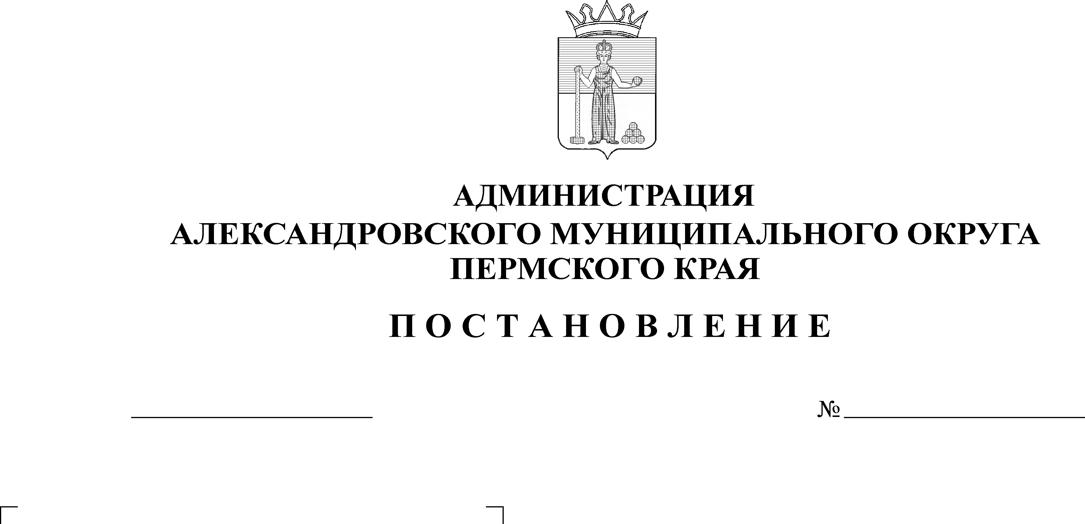
О внесении изменений в поста-новление администрации Алек-сандровского муниципального округа от 21 мая 2024 г. № 762

26.08.2024
1284

В соответствии Федеральным законом от 6 октября 2003 г. №131-ФЗ «Об общих принципах организации местного самоуправления в Российской Федерации», Уставом Александровского муниципального округа Пермского края, статьей 156 Жилищного кодекса Российской Федерации, руководствуясь Распоряжением Президента от 06 июня 2023 г. № 174-рп, в целях оказания поддержки семьям мобилизованных граждан и граждан, принимающих участие в специальной военной операции,
администрация Александровского муниципального округа ПОСТАНОВЛЯЕТ:
1. Внести в положение о комиссии, утвержденное постановлением администрации Александровского муниципального округа от 21 мая 2024 г.
№ 762 «Об утверждении порядка освобождения от внесения платы за пользование жилым помещением (платы за наем) для нанимателей жилого помещения по договору социального найма жилого помещения и договору найма жилого помещения специализированного муниципального жилищного фонда Александровского муниципального округа Пермского края граждан, призванных на военную службу по мобилизации в вооруженные Силы Российской Федерации, и граждан, принимающих участие в специальной военной операции, являющихся нанимателями жилого помещения, а также членов их семей» следующие изменения:
1.1. в пункте 2.2 положения слова «проекта распоряжения» заменить словами «проекта постановления»;
1.2. пункт 2.7 положения изложить в новой редакции следующего содержания:
«2.7. Комиссия рассматривает заявление и документы в течение десяти рабочих дней, следующих за днем подачи заявления. Постановление об освобождении от внесения платы за наем издается в течение трех рабочих дней после вынесения решения комиссией об освобождении от внесения платы за наем и направляется в адрес заявителя в течение пяти рабочих дней»
2. Настоящее постановление опубликовать в сетевом издании официальный сайт Александровского муниципального округа Пермского края (www.aleksraion.ru).
3. Настоящее постановление вступает в силу с момента официального опубликования.
4. Контроль исполнения настоящего постановления возложить на заместителя главы администрации округа по градостроительству – начальника управления имущественных и земельных отношений.

Глава муниципального округа –
глава администрации Александровского
муниципального округа О.Э. Лаврова
Рассылается: дело, ОИО, УИиЗО; сайт; ПАО «Пермэнергосбыт» прокуратура.

